ФЁДОР МИХАЙЛОВИЧ ДОСТОЕВСКИЙ
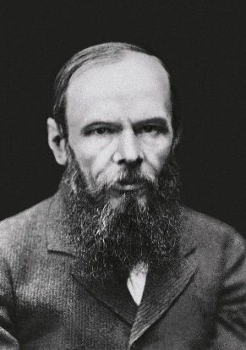
1821 – 1881
- Изучите биографию Ф.М. Достоевского. Для этого пройдите по ссылке:
https://www.culture.ru/persons/8159/fedor-dostoevskii
Составьте по биографии 10 вопросов И ЗАПИШИТЕ ИХ ВМЕСТЕ С ОТВЕТАМИ.
- Прочитайте повесть Достоевского «Белые ночи» (https://ilibrary.ru/text/29/p.1/index.html)
«Боже мой! Целая минута блаженства! Да разве этого мало хоть бы и на всю жизнь человеческую?..»

Анализ повести
- Какова история создания произведения?
Образ мечтателя является одним из центральных в творчестве молодого Достоевского. Тема эта всю жизнь волновала Достоевского. Образ мечтателя в «Белых ночах» автобиографичен: за ним стоит сам Достоевский. В молодости писатель и сам увлекался романтической литературой. Вспоминая об этом, Достоевский писал в 1861 г.: «...Бегу к себе на чердак, надеваю свой дырявый халат, развертываю Шиллера и мечтаю, и упиваюсь, и страдаю <...> и люблю <...> А настоящую Амалию я <...> проглядел: она жила со мной под боком, тут же за ширмами».
Неудовлетворенность действительностью сближает молодого Достоевского и его героя —Мечтателя. И если, с одной стороны, Достоевский утверждает, что такая призрачная жизнь Мечтателя уводит от настоящей действительности, то с другой — подчеркивает творческую ценность этой искренней и чистой жизни, ее влияние на вдохновение художника: «Он сам художник своей жизни и творит ее себе каждый час по новому произволу».
- Эпиграфом к произведению автор выбрал слова Ивана Тургенева из стихотворения «Цветок» (1843): «…Иль был он создан для того, чтобы побыть хотя б мгновенье, в соседстве сердца твоего?…» Какова роль эпиграфа?
- В чём смысл названия повести?
- Каков главный герой?
- Какой вы представляете Настеньку?
- Жилец. Что он за человек?
- Почему опасно быть Мечтателем?
- К какому типу героев принадлежит Мечтатель?
- Что же спасает героя произведения от «греха» мечтательства?
- Участь Мечтателя печальна, он снова одинок, однако безысходного трагизма нет. Почему?
- Что значит счастье для героев произведения?
- Какие качества характера объединяют Настеньку и Мечтателя?
- Какое значение имеет финальный эпизод произведения?

